Y2*
Yamaha YZF-R 6 1999-2002

Kit pro levou stranu: | Kit pro pravou stranu:

ID | Popis | Kat.č | Ks
1 | Ocel vložka | X2 | 1
2 | Al váleček d=10mm | 174 | 1
3 | M12x80x1,25 | 908 | 1
ID | Popis | Kat.č | Ks
1 | Ocel. vložka | X2 | 1
2 | Al váleček d=20mm | 175 | 1
3 | M12x100x1,25 | 911 | 1

Montáž levé strany::

- Demontujte orig. šroub M12. V místě montáže vytvořte otvor pro protektor.
- Vložte ocel. vložku ID.1 do protektoru.
- Pod protektor umístěte váleček ID.2. Tento kit namontujte na rám motocyklu pomocí šroubu ID.3

Instruction for right side:

- Demontujte orig. šroub M12. V místě montáže vytvořte otvor pro protektor.
- Vložte ocel. vložku ID.1 do protektoru.
- Pod protektor umístěte váleček ID.2. Tento kit namontujte na rám motocyklu pomocí šroubu ID.3

Během montáže doporučujeme použít lepidlo na závit. Střední pevnosti.
- *Během montáže je nutné vyvrtat díru do kapoty, pro padací protektor.

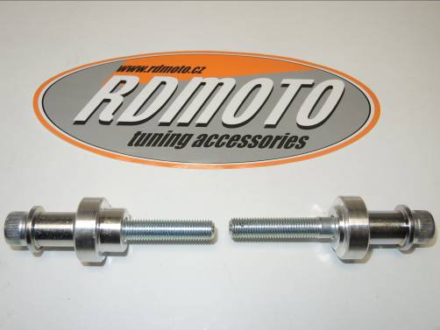
1
2
2
1
3
3

